73. Премию "Театральный роман-2014" присудили монографии о Театре Олонхо. – Режим доступа: www URL: http://yakutiamedia.ru/news/sakha/03.12.2014/405447/premiyu-teatralniy-roman-2014-prisudili-monografii-o-teatre-olonho.html. – 03.12.2014.

Премию "Театральный роман-2014" присудили монографии о Театре Олонхо

**Книга Валентины Чусовской "Якутский театр Олонхо" вошла в пятерку лучших книг о театре из представленных 150 изданий**

[**Общество**](https://yakutiamedia.ru/news/society) 3 декабря 2014, 11:10

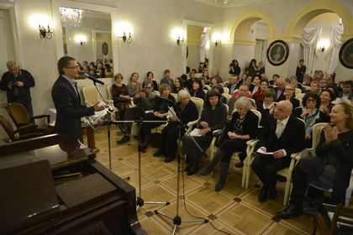

*Премию "Театральный роман-2014" присудили монографии о Театре Олонхо. Фото: Леонид Бурмистров*

Монография о Театре Олонхо получила Премию в области литературы о театре "Театральный роман-2014". Книга **заслуженного работника культуры РФ Валентины Чусовской** "Якутский Театр Олонхо" вошла в пятерку лучших книг о театре из представленных 150 на конкурс изданий, сообщает ИА YakutiaMedia.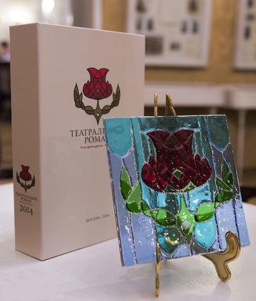

Премию "Театральный роман-2014" присудили монографии о Театре Олонхо, Фото с места события из других источников. Автор фото: Леонид Бурмистров

Премия в области литературы о театре "Театральный роман-2014" была учреждена Театральный музеем им. А. А. Бахрушина с помощью Министерства культуры и Попечительского совета премии во главе с **норвежским бизнесменом Хуго Эрикссеном**. Всего на рассмотрение Премии было получено более 150 книг.

По сообщению пресс-центра министерства культуры и духовного развития Якутии, торжественная церемония вручения Премии в области литературы о театре "Театральный роман-2014" состоялась в Москве в Доме-музее М.Н. Ермоловой - филиале Театрального музея им. А. А. Бахрушина. Её провели **литературный критик Наталья Иванова** и **театральный критик Валерий Семеновский**. Отметим, что награды вручались впервые.

Одним из пяти лауреатов Премии стала член Союза журналистов СССР, заслуженный работник культуры России, лауреат Государственной премии им. П.А. Ойунского, отличник телевидения и радио СССР, научный сотрудник научно-исследовательского состава Театра Олонхо Валентина Александровна Чусовская.

Члены жюри с восхищением отметили книгу Валентины Чусовской "Якутский театр Олонхо". По их словам, в книге давний исследователь этого знаменитого театра находит важные параллели и делает серьезные выводы о театральной культуре России и дальневосточного региона.

"Наша монография о Театре Олонхо получила высокую награду. Я благодарю всех, кто принял участие в издании этой книги", - отметила автор книги Валентина Чусовская.